Bogotá D.C. Julio de 2024

DOCTOR
JAIME LUIS LACOUTURE
SECRETARIO GENERAL
CÁMARA DE REPRESENTANTES

Referencia: Proyecto de ley Orgánica No.____ de 2024, “Por medio del cual se reconoce la experiencia profesional a los miembros de las Unidades de Trabajo Legislativo”.

Respetado Secretario,

En mi condición de Representantes a la Cámara, en uso del derecho que consagra el artículo 154 de la Constitución Política y los artículos 139 y 140 de la Ley 5ª. de 1992 y art. 13 de la Ley 974 de 2005, nos permitimos presentar a consideración del Honorable Congreso, el presente proyecto de Ley “Por medio del cual se reconoce la experiencia profesional a los miembros de las Unidades de Trabajo Legislativo”, con su respectiva exposición de motivos.

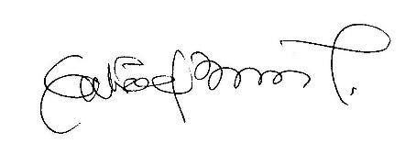  GABRIEL BECERRA YAÑEZ  Representante a la Cámara por Bogotá  Pacto Histórico- Unión Patriótica |   GILDARDO SILVA MOLINA  Representante a la Cámara por el Valle del Cauca  Pacto Histórico - Unión Patriótica
  ALIRIO URIBE MUÑOZ  Representante a la Cámara por Bogotá  Pacto Histórico - Polo | 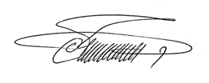  ERMES EVELIO PETE VIVAS  Representante a la Cámara por el Cauca  Pacto Histórico - MAIS
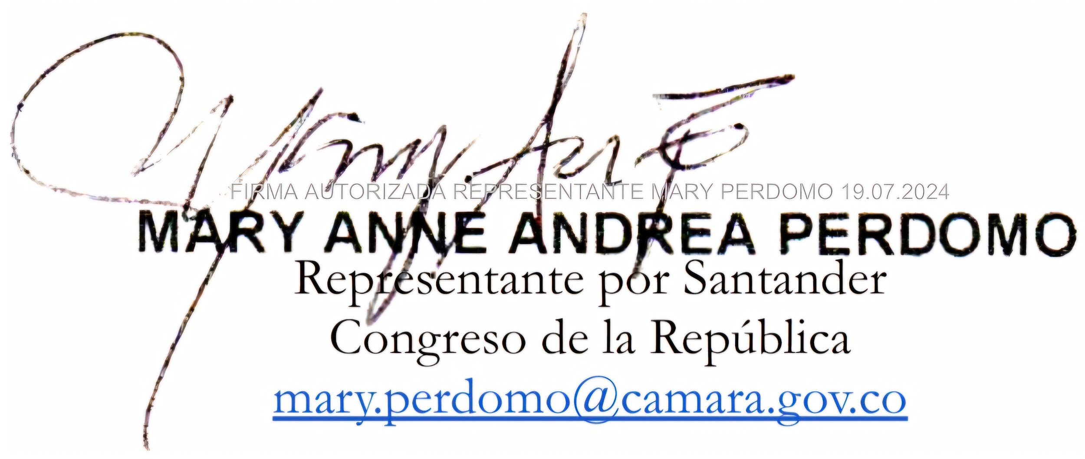 | 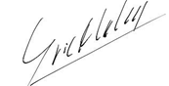  ERICK ADRIÁN VELASCO BURBANO  Representante a la Cámara por Nariño  Coalición Pacto Histórico
  SUSANA GÓMEZ CASTAÑO  Representante a la Cámara por Antioquia  Coalición Pacto Histórico | 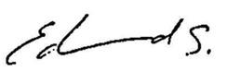  EDUARD SARMIENTO HIDALGO  Representante a la Cámara por Cundinamarca  Pacto Histórico - Polo
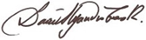  DAVID ALEJANDRO TORO RAMÍREZ  Representante a la Cámara por Antioquia  Pacto Histórico. | 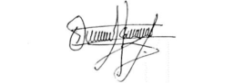  ORLANDO CASTILLO ADVÍNCULA  Representante CITREP 9 – pacifico medio
  GABRIEL ERNESTO PARRADO DURÁN  Representante a la Cámara por el Meta  Pacto Histórico - PDA |   HERÁCLITO LANDÍNEZ SUÁREZ  Representante a la Cámara  Pacto Histórico
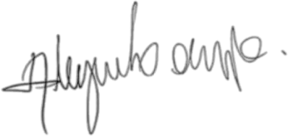  ALEJANDRO OCAMPO GIRALDO  Representante a la Cámara por el Valle del Cauca  Pacto Histórico | SANDRA RAMIREZ LOBO SILVA  Senadora de la República  Partido COMUNES
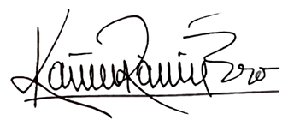  CARMEN FELISA RAMÍREZ BOSCÁN  Representante a la Cámara  Circunscripción Internacional | 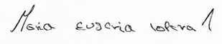  MARIA EUGENIA LOPERA MONSALVE  Representante a la Cámara  Departamento de Antioquia.  Partido Liberal
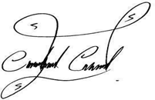  CRISTÓBAL CAICEDO ANGULO  Representante a la Cámara por el Valle del Cauca  Pacto Histórico | 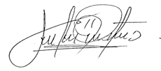  JULIO CÉSAR ESTRADA CORDERO  Senador de la República de Colombia
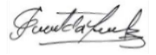  ESMERALDA HERNÁNDEZ SILVA  SENADORA  PACTO HISTÓRICO | 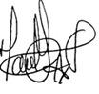  Martha Lisbeth Alfonso Jurado  Representante a la Cámara por el Tolima  Coalición Alianza Verde - Pacto Histórico
  JENNIFER PEDRAZA SANDOVAL  Representante a la Cámara por Bogotá  Partido Dignidad y Compromiso |   ANGELA MARIA VERGARA GONZALEZ  Representante a la Cámara  Departamento de Bolívar
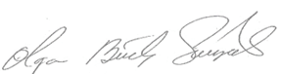  OLGA BEATRIZ GONZALEZ CORREA  Representante a la Cámara por Tolima  Partido Liberal Colombiano | 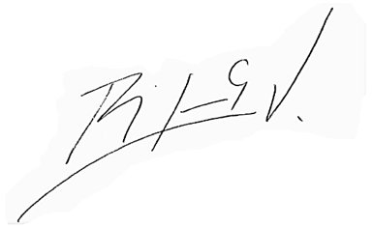  PEDRO JOSÉ SUÁREZ VACCA  Representante a la Cámara  Pacto Histórico - Boyacá
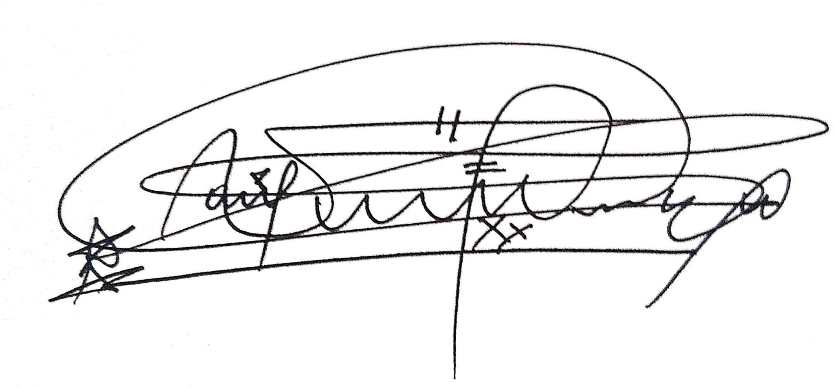  JAIME RAÚL SALAMANCA TORRES  Representante a la Cámara por Boyacá  Partido Alianza Verde |   LEIDER ALEXANDRA VÁSQUEZ OCHOA  Representante a la Cámara por Cundinamarca  PACTO HISTÓRICO
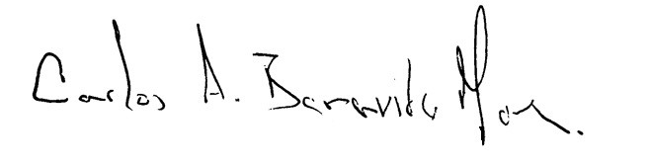  CARLOS ALBERTO BENAVIDES MORA  Senador de la República  Polo Democrático Alternativo - Pacto Histórico |   KATHERINE MIRANDA  Representante a la Cámara  Partido Alianza Verde
  JORGE ALBERTO CERCHIARO FIGUEROA  Representante a la Cámara  Departamento de la Guajira |   OMAR DE JESÚS RESTREPO CORREA  Senador de la República Partido Comunes - Pacto Histórico
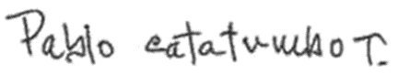  PABLO CATATUMBO TORRES VICTORIA  Senador de la República Partido Comunes - Pacto Histórico |   ROBERT DAZA GUEVARA  Senador de la República  Pacto Histórico-Polo Democrático
  Aida Avella Esquivel  Senadora de la República  Pacto Histórico - Unión Patriótica UP | 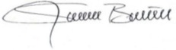  NORMAN DAVID BAÑOL ALVAREZ.  Representante a la Cámara Circunscripción Especial Indígena. MAIS.
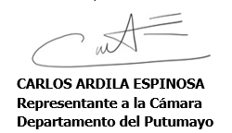 | 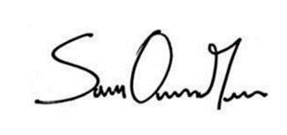  SANTIAGO OSORIO MARIN  Representante a la Cámara  Coalición Alianza Verde - Pacto Histórico
  JULIANA ARAY FRANCO  Representante a la Cámara  Departamento de Bolívar  Partido Conservador |   MARÍA JOSÉ PIZARRO RODRÍGUEZ  Senadora de la República  Pacto Histórico
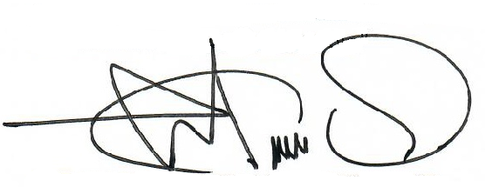
JULIO CÉSAR TRIANA QUINTERO
Representante a la Cámara
Departamento del Huila

PROYECTO DE LEY ORGÁNICA No. ____ CÁMARA

“Por medio del cual reconoce la experiencia profesional a los miembros de las Unidades de Trabajo Legislativo”

EL CONGRESO DE COLOMBIA

DECRETA:
ARTÍCULO 1. Objeto. Modificar la nomenclatura de los cargos de las Unidades de Trabajo Legislativo para reconocer la experiencia profesional a los empleados y contratistas pertenecientes a ellas.

ARTÍCULO 2. Modifíquese el artículo 388 de la Ley 5 de 1992 el cual quedará así:

Artículo 388. Unidad de trabajo legislativo de los Congresistas. Cada Congresista contará, para el logro de una eficiente labor legislativa, con una Unidad de Trabajo a su servicio, integrada por no más de 10 empleados y/o contratistas. Para la provisión de estos cargos cada Congresista postulará, ante el director Administrativo, en el caso de la Cámara y ante el Director General o quien haga sus veces, en el caso del Senado, el respectivo candidato para su libre nombramiento y remoción o para su vinculación por contrato.

La Planta de Personal de cada Unidad de Trabajo Legislativo de los Congresistas se conformará dentro de las posibilidades que permite la combinación de rangos y nominaciones señalados en este artículo a escogencia del respectivo Congresista. El valor del sueldo mensual de dicha planta o Unidad de Trabajo no podrá sobrepasar el valor de 50 salarios mínimos legales mensuales para cada unidad.

Los cargos de la Unidad de Trabajo Legislativo de los Congresistas tendrán la siguiente nomenclatura y escala de remuneración:

Denominación | Salarios Mínimos
Asistente I | Tres (3)
Asistente II | Cuatro (4)
Asistente III | Cinco (5)
Asistente IV | Seis (6)
Asistente V | Siete (7)
Profesional I | Tres (3)
Profesional II | Cuatro (4)
Profesional III | Cinco (5)
Profesional IV | Seis (6)
Profesional V | Siete (7)
Asesor I | Ocho (8)
Asesor II | Nueve (9)
Asesor III | Diez (10)
Asesor IV | Once (11)
Asesor V | Doce (12)
Asesor VI | Trece (13)
Asesor VII | Catorce (14)
Asesor VIII | Quince (15)

La certificación de cumplimiento de labores de los empleados y/o contratistas de la Unidad de Trabajo Legislativo, será expedida por el respectivo Congresista.

PARÁGRAFO. Cuando se trate de la Calidad de Asesor, podrá darse la vinculación por virtud de contrato de prestación de servicios debidamente celebrado. El Congresista podrá solicitar a la autoridad nominadora que disponga la iniciación de las labores contratadas desde el mismo momento de la designación del Asesor.

En el evento de vinculación mediante contrato de prestación de servicios, no se considerarán prestaciones sociales en el valor del contrato celebrado, ni habrá lugar al reconocimiento o reclamación de ellas.

Las calidades para ser asesor serán definidas mediante resolución de la Mesa Directiva de la Cámara y de la Comisión de Administración del Senado, conjuntamente.

ARTÍCULO 3. Inclúyase un parágrafo transitorio al artículo 388 de la Ley 5 de 1992.

PARÁGRAFO TRANSITORIO. La dirección administrativa de la Cámara de Representantes y del Senado de la República en un plazo de 6 meses actualizará el manual de funciones de acuerdo con la nomenclatura definida para los cargos de la Unidad de Trabajo Legislativo de los Congresistas previstos en el presente artículo.

Para todos los efectos, la denominación de nivel profesional tendrá como requisito mínimo la obtención de un título profesional en cualquiera de las áreas de conocimiento.

ARTÍCULO 4. Transición. Los funcionarios y/o contratistas de las Unidades de Trabajo Legislativo que cumplan los requisitos contemplados por la presente ley podrán solicitar ante la Dirección Administrativa de la respectiva cámara la modificación de la nomenclatura del cargo, previa verificación del cumplimiento de los requisitos de acuerdo con el manual de funciones de la entidad.

ARTÍCULO 5. Vigencia. La presente ley rige a partir de la fecha de su promulgación y deroga las demás disposiciones que le sean contrarias.

GABRIEL BECERRA YAÑEZ  Representante a la Cámara por Bogotá  Pacto Histórico- Unión Patriótica | GILDARDO SILVA MOLINA  Representante a la Cámara por el Valle del Cauca  Pacto Histórico - Unión Patriótica
ALIRIO URIBE MUÑOZ  Representante a la Cámara por Bogotá  Pacto Histórico - Polo | ERMES EVELIO PETE VIVAS  Representante a la Cámara por el Cauca  Pacto Histórico - MAIS
ERICK ADRIÁN VELASCO BURBANO
Representante a la Cámara por Nariño
Coalición Pacto Histórico
SUSANA GÓMEZ CASTAÑO  Representante a la Cámara por Antioquia  Coalición Pacto Histórico | EDUARD SARMIENTO HIDALGO  Representante a la Cámara por Cundinamarca  Pacto Histórico - Polo
DAVID ALEJANDRO TORO RAMÍREZ  Representante a la Cámara por Antioquia  Pacto Histórico. | ORLANDO CASTILLO ADVÍNCULA  Representante CITREP 9 – pacifico medio
GABRIEL ERNESTO PARRADO DURÁN  Representante a la Cámara por el Meta  Pacto Histórico - PDA | HERÁCLITO LANDÍNEZ SUÁREZ  Representante a la Cámara  Pacto Histórico
ALEJANDRO OCAMPO GIRALDO  Representante a la Cámara por el Valle del Cauca  Pacto Histórico | SANDRA RAMIREZ LOBO SILVA  Senadora de la República  Partido COMUNES
CARMEN FELISA RAMÍREZ BOSCÁN  Representante a la Cámara  Circunscripción Internacional | MARIA EUGENIA LOPERA MONSALVE  Representante a la Cámara  Departamento de Antioquia.  Partido Liberal
CRISTÓBAL CAICEDO ANGULO  Representante a la Cámara por el Valle del Cauca  Pacto Histórico | JULIO CÉSAR ESTRADA CORDERO  Senador de la República de Colombia
ESMERALDA HERNÁNDEZ SILVA  SENADORA  PACTO HISTÓRICO | Martha Lisbeth Alfonso Jurado  Representante a la Cámara por el Tolima  Coalición Alianza Verde - Pacto Histórico
JENNIFER PEDRAZA SANDOVAL  Representante a la Cámara por Bogotá  Partido Dignidad y Compromiso | ANGELA MARIA VERGARA GONZALEZ  Representante a la Cámara  Departamento de Bolívar
OLGA BEATRIZ GONZALEZ CORREA  Representante a la Cámara por Tolima  Partido Liberal Colombiano | PEDRO JOSÉ SUÁREZ VACCA  Representante a la Cámara  Pacto Histórico - Boyacá
JAIME RAÚL SALAMANCA TORRES  Representante a la Cámara por Boyacá  Partido Alianza Verde | LEIDER ALEXANDRA VÁSQUEZ OCHOA  Representante a la Cámara por Cundinamarca  PACTO HISTÓRICO
CARLOS ALBERTO BENAVIDES MORA  Senador de la República  Polo Democrático Alternativo - Pacto Histórico | KATHERINE MIRANDA  Representante a la Cámara  Partido Alianza Verde
JORGE ALBERTO CERCHIARO FIGUEROA  Representante a la Cámara  Departamento de la Guajira | OMAR DE JESÚS RESTREPO CORREA  Senador de la República Partido Comunes - Pacto Histórico
PABLO CATATUMBO TORRES VICTORIA  Senador de la República Partido Comunes - Pacto Histórico | ROBERT DAZA GUEVARA  Senador de la República  Pacto Histórico-Polo Democrático
Aida Avella Esquivel  Senadora de la República  Pacto Histórico - Unión Patriótica UP | NORMAN DAVID BAÑOL ALVAREZ.  Representante a la Cámara Circunscripción Especial Indígena. MAIS.
SANTIAGO OSORIO MARIN
Representante a la Cámara
Coalición Alianza Verde - Pacto Histórico

JULIANA ARAY FRANCO  Representante a la Cámara  Departamento de Bolívar  Partido Conservador | MARÍA JOSÉ PIZARRO RODRÍGUEZ  Senadora de la República  Pacto Histórico
JULIO CÉSAR TRIANA QUINTERO
Representante a la Cámara
Departamento del Huila

EXPOSICIÓN DE MOTIVOS

- ANTECEDENTES.

En el desarrollo legislativo han existido cinco iniciativas radicadas ante Secretaría General de la Cámara de Representantes desde el 2015 al 2021 con el objetivo de profesionalizar las UTL tanto en su nomenclatura como sus funciones, las cuales fueron:

- P.L. 032 de 2015 Cámara: 28 de julio de 2015.

- P.L. 040 de 2017 Cámara: 26 de julio de 2017.

- P.L. 229 de 2018 Cámara: 25 de octubre de 2018.

- P.L 193 de 2019 Cámara: 21 de agosto de 2017.

- P.L. 315 de 2021 Cámara: 08 de septiembre de 2021.

El Proyecto de Ley Orgánica 032 el 28 de julio de 2015 fue presentado por el Honorable Representante Eloy Chichí Quintero Romero , iniciativa con la que se pretendía, modificar la Ley 5 de 1992 en lo referido a la nomenclatura de los cargos de las Unidades de Trabajo Legislativo de los Congresistas, este proyecto elimina la denominación de asistente III al V cambiándolo por técnico-profesional I, II y III acompañado de requisitos entre años cursados y experiencia laboral.

Grado | Asistente | Técnico | Profesional | Asesor
I | Tres(3) smlmv | Cinco (5) smlmv | Cinco (5) smlmv | Ocho (8)smlmv
II | Cuatro (4) smlmv | Seis (6) smlmv | Seis (6) smlmv | Nueve (9) smlmv
III |  | Siete (7) smlmv | Siete (7) smlmv | Diez (10) smlmv

Este proyecto presentó oportuna ponencia la cual fue publicada en la Gaceta No. 545 de 2015 pero que, de conformidad con el Artículo 190 de la Ley 5ª de 1992, se archivó en julio 21 de 2016.

En el año 2017, el mismo autor el Representante Eloy Chichi Quintero radicó el 26 de julio de 2017 en la Comisión Primera de la Cámara de Representantes el Proyecto de Ley Orgánica 040 de 2017, iniciativa que se publicó en la Gaceta No. 615 de 2017. Este proyecto pretendía modificar los cargos de las Unidades de Trabajo, sin afectar, las asignaciones salariales, así mismo a diferencia del anterior recoge observaciones realizadas por el Departamento Administrativo de la Función pública en el cual el Asistente III cambia por Técnico y el Asistente IV y V por Profesional modificando acorde los requisitos, además asigna la responsabilidad al Congresista de presentar las Funciones de sus UTL’S ante la Dirección Administrativa de acuerdo al manual de funciones.

Denominación | Salarios Mínimos
Asistente I | 3
Asistente II | 4
Técnico I | 5
Profesional I | 6
Profesional II | 7
Asesor I | 8
Asesor II | 9
Asesor III | 10
Asesor IV | 11
Asesor V | 12
Asesor VI | 13
Asesor VII | 14
Asesor VIII | 15

La ponencia de este proyecto fue radicada en septiembre del año 2017, sin embargo, acorde a las disposiciones del artículo 190 de la Ley 5ª de 1192, se archivó en junio 21 de 2018.

El 25 de octubre de 2018 se radicó el Proyecto de Ley No. 229 de 2018 de la autoría del Honorable Representante Eloy Chichi Quintero publicado en la Gaceta No. 1013 de 2018 cuyo proyecto mantiene el texto del proyecto 040 regresando el Asistente III a la denominación de Técnico o Profesional I, establecía asimismo la adopción de medidas para profesionalizar las Unidades de Trabajo Legislativo mediante la fijación de nuevos requisitos con el fin de promover la idoneidad de los funcionarios que contribuyen a la labor legislativa. El proyecto fue archivado el 21 de junio de 2019 conforme a las disposiciones del artículo 190 de la Ley 5ª de 1192.

Denominación | Salarios mínimos
Asistente I | Tres (3)
Asistente II | Cuatro (4)
Técnico-profesional I | Cinco (5)
Profesional I | Seis (6)
Profesional II | Siete (7)
Asesor I | Ocho (8)
Asesor II | Nueve (9)
Asesor III | Diez (10)
Asesor IV | Once (11)
Asesor V | Doce (12)
Asesor VI | Trece (13)
Asesor VII | Catorce (14)
Asesor VIII | Quince (15)

El 21 de agosto del 2019 se radicó el Proyecto de Ley No. 193 del 2019 de autoría del Representante Eloy Chichí Quintero Romero en compañía de los Representantes Alfredo Rafael Deluque Zuleta y José Eliécer Salazar López. En este texto se modifica eliminando el Técnico Profesional creando desde asistente III el Profesional I al III modificando a su vez los requisitos de todas las denominaciones de cargo, así mismo crea el Título III bajo el nombre de “Factores y Estudios para la determinación de los requisitos” el cual define conceptos como certificación de estudios, experiencia, experiencia profesional, experiencia laboral así como determina los mínimos de información que debe contener los certificado de experiencia expedidos por el Congreso de la República.

Nomenclatura | Escala de remuneración en Salarios mínimos
Asistente I | Tres (3)
Asistente II | Cuatro (4)
Profesional I | Cinco (5)
Profesional II | Seis (6)
Profesional III | Siete (7)
Asesor I | Ocho (8)
Asesor II | Nueve (9)
Asesor III | Diez (10)
Asesor IV | Once (11)
Asesor V | Doce (12)
Asesor VI | Trece (13)
Asesor VII | Catorce (14)
Asesor VIII | Quince (15)

La ponencia en primer debate de este proyecto fue radicada y publicada en la Gaceta No. 929 de 2019 y la Ponencia en Primer debate con Enmienda por medio de la Gaceta No. 359 de 2020 sin embargo, acorde a las disposiciones del artículo 190 de la Ley 5ª de 1192, se archivó.

El último proyecto de Ley relacionado se radicó en 08 de septiembre del 2021 bajo el número 315 del 2021 Cámara, en autoría de los Representante .José Eliécer Salazar López , Jorge Méndez Hernández, Julio César Triana Quintero, Eloy Chichí Quintero Romero, Modesto Enrique Aguilera Vides, Margarita María Restrepo Arango, Alfredo Rafael Deluque Zuleta, Alejandro Alberto Vega Pérez y Buenaventura León León. Este Proyecto en su texto mantiene la denominaciones de Asistente I al IV e incluyendo el Profesional, así mismo modifica los requisitos haciéndolos menos exigentes a lo que se pretendía en el PL 929/2019 .Algo en lo que le diferencia a sus anteriores proyectos es la creación de funciones generales para los distintos niveles como el Asistencial, Técnico - tecnólogo , profesional o asesor, pues lo anteriores proyectos dejaban esta función a cargo de los Congresistas y ahora estas funciones serían estándar por denominación, por último elimina el título IV de disposiciones finales del PL 929/2019.

Nomenclatura | Escala de remuneración en Salarios mínimos
Asistente I | Tres (3)
Asistente II | Cuatro (4)
Asistente III | Cinco (5)
Asistente IV | Seis (6)
Profesional I | Siete (7)
Asesor I | Ocho (8)
Asesor II | Nueve (9)
Asesor III | Diez (10)
Asesor IV | Once (11)
Asesor V | Doce (12)
Asesor VI | Trece (13)
Asesor VII | Catorce (14)
Asesor VIII | Quince (15)

Es así como a lo largo de nueve años y cinco Proyectos de Ley con objeto de profesionalizar las Unidades de Trabajo Legislativo no tuvieron buen término, sin embargo es una problemática latente y que perjudica al personal profesional que ejerce funciones acordes a su profesión y que en la actualidad no les es reconocido como experiencia profesional.

- OBJETO

El objeto de este proyecto de ley es modificar la nomenclatura de los cargos de las Unidades de Trabajo Legislativo para reconocer la experiencia profesional a los empleados y contratistas pertenecientes a ellas, a partir de la modificación de la nomenclatura integrando una nueva denominación “profesional”.

- JUSTIFICACIÓN

En la actualidad, según lo establecido en el artículo 388 de la Ley 5ª de 1992, las Unidades de Trabajo Legislativo de los Congresistas de la República cuentan con solo dos denominaciones de cargos: Asistente y Asesor. Cada uno de estos está definido con un número o grado y tiene una asignación salarial específica.

En este mismo artículo se establece que para los cargos asistenciales no se necesita ningún requisito independientemente de su nivel y escala salarial.

El último inciso del artículo 388 establece que las calidades para ser Asesor serán definidas mediante resolución conjunta de la Mesa Directiva de la Cámara y la Comisión de Administración del Senado. En concordancia con esta disposición, se emitieron las resoluciones MD-1095 de 2010 de la Cámara de Representantes y 009 de 1995 del Senado de la República, en las cuales se establecen los siguientes requisitos para el grado de Asesor:

CARGO | REQUISITOS
Asesor I | Haber culminado estudios Universitarios o Tecnológicos o haber cursado dos (2) años de estudios Universitarios o Tecnológicos y tener un (1) año de experiencia laboral comprobada.
Asesor II | Título de Educación Superior, o terminación de estudios superiores.
Asesor III | Título de Educación Superior y un (1) año de experiencia profesional.
Asesor IV | Título de Educación Superior y dos (2) años de experiencia profesional.
Asesor V | Título de Educación Superior y tres (3) años de experiencia profesional.
Asesor VI | Título de Educación Superior formación universitaria o profesional, título de formación avanzada o postgrado y tres (3) años de experiencia profesional.
Asesor VII | Título de formación universitaria o profesional, título de formación avanzada o postgrado y cuatro (4) años de experiencia profesional.
Asesor VIII | Título de formación universitaria o profesional, título de formación avanzada o postgrado y cinco (5) años de experiencia profesional.

Referente a los rangos salariales, el mismo artículo 388 establece la escala salarial que a valores del 2024 representan lo evidenciado en el siguiente cuadro:

CARGO | ASIGNACIÓN SALARIAL (#SMLMV) | VALORES 2024
Asistente I | 3 | $ 3.900.000
Asistente II | 4 | $ 5.200.000
Asistente III | 5 | $ 6.500.000
Asistente IV | 6 | $ 7.800.000
Asistente V | 7 | $ 9.100.000

CARGO | ASIGNACIÓN SALARIAL (#SMLMV) | VALORES 2024
Asesor I | 8 | $ 10.400.000
Asesor II | 9 | $11.700.000
Asesor III | 10 | $ 13.000.000
Asesor IV | 11 | $ 14.300.000
Asesor V | 12 | $ 15.600.000
Asesor VI | 13 | $ 16.900.000
Asesor VII | 14 | $18.200.000
Asesor VIII | 15 | $19.500.000

Lo anterior, refleja el centro de la problemática, a pesar de que los salarios del cargo “asistencial” son altos, llegando a ser 7 SMLMV y en la cual se está ejerciendo la profesión, debido a la disposición que se plantea en la Ley en la que se expresa que no se requiere ningún pre-requisito para acceder a este cargo se contabiliza como experiencia laboral y no profesional.

En virtud de lo expuesto, profesionales recién graduados que ocupan funciones asistenciales en el Congreso adquieren experiencia laboral que no contribuye significativamente a su desarrollo profesional o personas con título profesional, posgrados y amplia experiencia profesional asume un cargo asistencial, su situación laboral dado que no se le contabiliza su experiencia.

Para ambos casos la experiencia adquirida en el Congreso en un puesto asistencial no será reconocida posteriormente para acceder a cargos de nivel profesional, asesor o directivo. Esta situación impide que puedan presentarse a convocatorias públicas para cargos de nivel profesional en entidades públicas, limitándose únicamente a puestos asistenciales. Esta restricción vulnera su derecho a la igualdad de oportunidades y al trabajo, y provoca un sentimiento de frustración y estancamiento profesional, ya que su experiencia previa no se valora adecuadamente y su desarrollo profesional se ve limitado.

Abordemos otra dimensión, según el Observatorio Laboral del Ministerio de Educación, para 2023 el rango salarial de los recién egresados se puede dividir en tres subgrupos:

- El 39% gana entre 1 y 1,5 SMLMV

- El 31.9% gana entre 1.5 y 2.5 SMLMV

- El 28 % gana más de 2.5 SMLMV

Esto nos permite concluir que el rango asistencial más bajo en el Congreso es más alto que el ingreso que recibe el 70% de los egresados de un cargo profesional en cualquiera de sus profesiones.

En conclusión, los profesionales ven en un cargo de este tipo una oportunidad laboral significativa por el nivel salarial y tipo de vinculación, pero su carrera profesional se ve estancada debido a que a pesar de llegar a tener un rango salarial de 7 SMMLV su experiencia no se contabiliza como profesional limitando su posibilidad de acceder a cargos directivos y concursos del Estado.

Aunado a este asunto, se encuentra que la norma tal y como se contempla tiene vacíos importantes. Un profesional que ha ejercido durante toda su vida laboral en un cargo asistencial en el congreso y quiere ser nombrado en un cargo Asesor que pide experiencia profesional ¿Cómo puede acreditarla?. Estos vacíos invitan a la búsqueda de caminos que permitan solucionar estas problemáticas y generar mejores condiciones para quienes tienen estos cargos.

Frente a estas problemáticas el presente proyecto no elimina los cargos asistenciales ni los limita estableciendo nuevos requisitos, sino que crea una nueva nomenclatura que permita a los profesionales contar con la experiencia que desarrollan en el marco de su trabajo en las Unidades de Trabajo Legislativo.

- IMPACTO FISCAL

La iniciativa que se presenta en este proyecto no tiene impacto fiscal dado que no representa un gasto adicional para el Congreso de la República y/o el Gobierno nacional.

- CONFLICTO DE INTERESES

De acuerdo con el artículo 291 de la Ley 2003 de 2019, que modifica parcialmente la Ley 5 de 1992 y dicta otras disposiciones, se establece lo siguiente:

Artículo 291. Declaración de Impedimentos. El autor del proyecto y el ponente deben incluir en la exposición de motivos una sección que describa las circunstancias o eventos que podrían generar un conflicto de interés para la discusión y votación del proyecto, conforme al artículo 286. Estos criterios guiarán a los otros congresistas para decidir si están en una causal de impedimento, aunque pueden existir otras causales que el congresista pueda identificar.

El mencionado artículo 286 de la Ley 5 de 1992 dispone:

Artículo 286. Régimen de conflicto de interés de los congresistas. Todos los congresistas deben declarar los conflictos de intereses que puedan surgir en el ejercicio de sus funciones.

Se entiende como conflicto de interés una situación donde la discusión o votación de un proyecto de ley o acto legislativo pueda resultar en un beneficio particular, actual y directo a favor del congresista.

Beneficio particular: Privilegio, ganancia, indemnización económica o eliminación de obligaciones a favor del congresista que no se aplican al resto de los ciudadanos. Incluye la modificación de normas que afecten investigaciones penales, disciplinarias, fiscales o administrativas a las que esté vinculado.

Beneficio actual: Configurado en las circunstancias presentes al momento en que el congresista participa en la decisión.

Beneficio directo: Específicamente respecto del congresista, su cónyuge, compañero/a permanente, o parientes dentro del segundo grado de consanguinidad, segundo de afinidad o primero civil.

Se debe señalar que en términos generales, la norma no ofrece beneficios particulares para los congresistas, pues no otorga privilegios, ganancias, indemnizaciones económicas ni elimina obligaciones a favor de ellos, ya que se trata de una norma de aplicación general.

Además, según el artículo de referencia, no hay conflicto de interés en las siguientes circunstancias:
- Cuando el congresista participe, discuta o vote un proyecto de ley o acto legislativo que otorgue beneficios o cargos de carácter general, coincidiendo con los intereses de los electores.

- Cuando el beneficio para el congresista podría configurarse en el futuro.

- Cuando el congresista participe, discuta o vote artículos de proyectos de ley o acto legislativo de carácter particular que establezcan sanciones o disminuyan beneficios, en los que tenga un interés particular, actual y directo. El voto negativo no constituirá conflicto de interés si mantiene la normatividad vigente.

- Cuando el congresista participe, discuta o vote artículos de proyectos de ley o acto legislativo de carácter particular que regulen un sector económico en el cual tenga un interés particular, actual y directo, siempre que no genere un beneficio particular, directo y actual.

- Cuando el congresista participe, discuta o vote artículos de proyectos de ley o acto legislativo que traten sobre los sectores económicos de quienes financiaron su campaña, siempre que no genere un beneficio particular, directo y actual para el congresista. Deberá informar por escrito que el artículo o proyecto beneficia a financiadores de su campaña, sin requerir discusión ni votación.

- Cuando el congresista participe en la elección de otros servidores públicos mediante el voto secreto, exceptuando inhabilidades por parentesco con los candidatos.

Por lo tanto, se reitera que no existe conflicto de intereses en este caso. No obstante, si algún congresista considera que hay circunstancias o eventos que podrían generar un conflicto de interés para la discusión y votación del proyecto, deberá manifestarlo a la corporación.

GABRIEL BECERRA YAÑEZ  Representante a la Cámara por Bogotá  Pacto Histórico- Unión Patriótica | GILDARDO SILVA MOLINA  Representante a la Cámara por el Valle del Cauca  Pacto Histórico - Unión Patriótica
ALIRIO URIBE MUÑOZ  Representante a la Cámara por Bogotá  Pacto Histórico - Polo | ERMES EVELIO PETE VIVAS  Representante a la Cámara por el Cauca  Pacto Histórico - MAIS
ERICK ADRIÁN VELASCO BURBANO
Representante a la Cámara por Nariño
Coalición Pacto Histórico
SUSANA GÓMEZ CASTAÑO  Representante a la Cámara por Antioquia  Coalición Pacto Histórico | EDUARD SARMIENTO HIDALGO  Representante a la Cámara por Cundinamarca  Pacto Histórico - Polo
DAVID ALEJANDRO TORO RAMÍREZ  Representante a la Cámara por Antioquia  Pacto Histórico. | ORLANDO CASTILLO ADVÍNCULA  Representante CITREP 9 – pacifico medio
GABRIEL ERNESTO PARRADO DURÁN  Representante a la Cámara por el Meta  Pacto Histórico - PDA | HERÁCLITO LANDÍNEZ SUÁREZ  Representante a la Cámara  Pacto Histórico
ALEJANDRO OCAMPO GIRALDO  Representante a la Cámara por el Valle del Cauca  Pacto Histórico | SANDRA RAMIREZ LOBO SILVA  Senadora de la República  Partido COMUNES
CARMEN FELISA RAMÍREZ BOSCÁN  Representante a la Cámara  Circunscripción Internacional | MARIA EUGENIA LOPERA MONSALVE  Representante a la Cámara  Departamento de Antioquia.  Partido Liberal
CRISTÓBAL CAICEDO ANGULO  Representante a la Cámara por el Valle del Cauca  Pacto Histórico | JULIO CÉSAR ESTRADA CORDERO  Senador de la República de Colombia
ESMERALDA HERNÁNDEZ SILVA  SENADORA  PACTO HISTÓRICO | Martha Lisbeth Alfonso Jurado  Representante a la Cámara por el Tolima  Coalición Alianza Verde - Pacto Histórico
JENNIFER PEDRAZA SANDOVAL  Representante a la Cámara por Bogotá  Partido Dignidad y Compromiso | ANGELA MARIA VERGARA GONZALEZ  Representante a la Cámara  Departamento de Bolívar
OLGA BEATRIZ GONZALEZ CORREA  Representante a la Cámara por Tolima  Partido Liberal Colombiano | PEDRO JOSÉ SUÁREZ VACCA  Representante a la Cámara  Pacto Histórico - Boyacá
JAIME RAÚL SALAMANCA TORRES  Representante a la Cámara por Boyacá  Partido Alianza Verde | LEIDER ALEXANDRA VÁSQUEZ OCHOA  Representante a la Cámara por Cundinamarca  PACTO HISTÓRICO
CARLOS ALBERTO BENAVIDES MORA  Senador de la República  Polo Democrático Alternativo - Pacto Histórico | KATHERINE MIRANDA  Representante a la Cámara  Partido Alianza Verde
JORGE ALBERTO CERCHIARO FIGUEROA  Representante a la Cámara  Departamento de la Guajira | OMAR DE JESÚS RESTREPO CORREA  Senador de la República Partido Comunes - Pacto Histórico
PABLO CATATUMBO TORRES VICTORIA  Senador de la República Partido Comunes - Pacto Histórico | ROBERT DAZA GUEVARA  Senador de la República  Pacto Histórico-Polo Democrático
Aida Avella Esquivel  Senadora de la República  Pacto Histórico - Unión Patriótica UP | NORMAN DAVID BAÑOL ALVAREZ.  Representante a la Cámara Circunscripción Especial Indígena. MAIS.
SANTIAGO OSORIO MARIN
Representante a la Cámara
Coalición Alianza Verde - Pacto Histórico

JULIANA ARAY FRANCO  Representante a la Cámara  Departamento de Bolívar  Partido Conservador | MARÍA JOSÉ PIZARRO RODRÍGUEZ  Senadora de la República  Pacto Histórico
JULIO CÉSAR TRIANA QUINTERO
Representante a la Cámara
Departamento del Huila

